Муниципальное казённое образовательное учреждение
«Верещагинская средняя общеобразовательная школа»

«ФОРМИРОВАНИЕ ЛИЧНОСТНЫХ И МЕТАПРЕДМЕТНЫХ РЕЗУЛЬТАТОВ ЧЕРЕЗ ПРОВЕДЕНИЕ
ИНТЕГРИРОВАННЫХ УРОКОВ И ЗАНЯТИЙ»

ПУПКОВА НАТАЛЬЯ ЛУКИНИЧНА
Учитель русского языка и литературы,
высшая квалификационная категория.

Оглавление
1. Введение стр. 2-3
2. Основная часть
2.1 Теоретические основы интеграции стр. 4-5
2.2 Планирование и организация интегрированных занятий стр. 5-6
2.3 Из опыта проведения интегрированных занятий стр. 6-8
3. Заключение стр. 8
4. Список литературы стр. 9

«Помочь нам может не сам по себе полученный урок, а умение извлечь из него пользу» Е. Каннинг
ВВЕДЕНИЕ
Актуальность исследования: 22.01.2013 принят Федеральный закон Российской Федерации от 29 декабря 2012 г. N 273-ФЗ "Об образовании в Российской Федерации". В соответствии с ним разработан Федеральный государственный образовательный стандарт общего образования, отличительной особенностью которого является деятельностный характер всех участников образовательного процесса в формировании мотивированной компетентной личности. Личности, которая способна не только быстро ориентироваться в динамично развивающемся и обновляющемся обществе, но и получать, использовать и создавать разнообразную информацию, принимать обоснованные решения, решать жизненные проблемы на основе полученных знаний, умений и навыков. Новые требования к результатам обучающихся вызывают необходимость в изменении содержания обучения на основе принципов метапредметности как условия достижения высокого качества образования.
Учитель сегодня должен уметь конструировать новые педагогические ситуации, новые задания, направленные на использование обобщенных способов деятельности и создание учащимися собственных продуктов в освоении знаний. То есть сделать предметные результаты основой для социальных и метапредметных компетентностей, позволяющих ученику реализовать себя в любых обстоятельствах наилучшим образом.
На практике я часто сталкивалась с тем, что ученики не могут применить систему понятий «моих» учебных предметов на других уроках. Возникают противоречия между:
- знаниями, способами работы со знаниями и умением применить их учеником в новой ситуации;
- работой преподавателей разных дисциплин по выработке метапредметной составляющей образования в школе.
Решение этих проблем позволит скоординировать работу учителей и поможет формированию личностных и метапредметных результатов учащихся. Таким образом, практическая значимость проблемы обусловила актуальность выбранной темы, определила цели и задачи, объект, предмет исследования. Цель исследования: выявить эффективность интегрированных занятий в формировании личностных и метапредметных результатов.
В ходе исследования предполагается решение следующих задач: изучение теоретических основ интеграции; раскрытие особенностей и обоснование эффективности интегрированных занятий; разработка и проведение интегрированных уроков, занятий; обобщение педагогического опыта по данной теме.
Объект исследования: интегрированные уроки и занятия по русскому языку, литературе. Предмет исследования: формирование личностных и метапредметных компетенций учащихся.
Методы исследования: теоретический – изучение литературы по теме; эмпирический - естественный педагогический эксперимент.
Гипотеза: взаимодействие учителей при проведении интегрированных занятий способствуют формированию личностных и метапредметных компетенций учащихся.
Планируемый результат: повышение уровня развития образного мышления, коммуникативно-речевых, аналитических умений учащихся.
ОСНОВНАЯ ЧАСТЬ
2.1 Интеграция (от лат. integrum — целое; лат. integratio — восстановление, восполнение) — в общем случае обозначает объединение, взаимопроникновение. Объединение в целое каких-либо элементов (частей).[3] Интегрированный урок - это особый тип урока, объединяющего в себе обучение одновременно по нескольким дисциплинам при изучении одного понятия, темы или явления. В процессе изучения теории я познакомилась с этапами становления интеграции, условиями реализации, структурой, формами и типами интегрированных занятий; изучила современные разработки интегрированных уроков на страницах Интернета: Л. А. Петренко «Интегрированный урок, как форма учебного занятия», М. И. Балагурова «Интегрированные уроки как способ формирования целостного восприятия мира», О. С. Михайлова «Интеграция, как методическое явление».
Проблема интеграции содержания образования рассматривалась в педагогике еще во времена Я.А. Коменского, но систематическое исследование ее началось только во второй половине ХХ века. В отечественной педагогике вопросами интеграции занимались такие ученые, как В.Я. Стоюнин, Н.В. Бунаков, В.И. Водовозов, Б.Г. Ананьев и другие. Применительно к системе обучения понятие «интеграция» может принимать два значения: во-первых, это создание у школьника целостного представления об окружающем мире (здесь интеграция рассматривается как цель обучения); во-вторых, это нахождение общей платформы сближения предметных знаний (здесь интеграция – средство обучения). Интеграция как цель обучения должна дать ученику те знания, которые отражают связанность отдельных частей мира как системы, научить ребёнка с первых шагов обучения представлять мир как единое целое, в котором все элементы взаимосвязаны.
Интеграция – и средство получения новых представлений на стыке традиционных предметных знаний. Она заполняет незнание на стыке уже имеющихся дифференцированных знаний. Она направлена на развитие эрудиции обучающегося. В то же время интеграция не должна заменить обучение классическим учебным предметам, она должна лишь соединить получаемые знания в единую систему [2].
2.2 Структура интегрированных уроков отличается от обычных уроков следующими особенностями:
- предельной четкостью, компактностью, сжатостью учебного материала;
- логической взаимообусловленностью, взаимообязанностью материала интегрируемых предметов на каждом этапе урока;
- большой информативной ёмкостью учебного материала, используемого на уроке.
При планировании и организации таких уроков учителю важно учитывать следующие условия:
1. В интегрированном уроке объединяются блоки знаний двух-трех различных предметов, поэтому чрезвычайно важно правильно определить главную цель интегрированного урока. Если общая цель определена, то из содержания предметов берутся только те сведения, которые необходимы для ее реализации.
2. Интеграция способствует снятию напряжения, перегрузки, утомленности учащихся за счет переключения их на разнообразные виды деятельности в ходе урока. При планировании требуется тщательное определение оптимальной нагрузки различными видами деятельности учащихся на уроке.
3. При проведении интегрированного урока учителями (ведущими разные предметы) требуется тщательная координация действий,
В форме интегрированных уроков целесообразно проводить обобщающие уроки, на которых будут раскрыты проблемы, наиболее важные для двух или нескольких предметов, но интегрированным уроком может быть любой урок со своей структурой, если для его проведения привлекаются знания, умения и результаты анализа изучаемого материала методами других наук, других учебных предметов.
В интегрированном уроке из нескольких предметов один является ведущим.
Чаще всего, интегрированные уроки являются спаренными и проводятся учителями совместно. Возможна разнообразная интеграция учебных предметов.
2.3 В своей практике я часто использую интегрированные уроки, занятия и считаю их очень успешными. Они помогают сформировать у детей систему ценностей, воспитать культуру восприятия и чувств.
Интеграция русского языка и литературы. Государственный образовательный стандарт по русскому языку ориентирован не только и не столько на обучение орфографии и пунктуации, сколько на формирование языковой и духовной культуры школьников. В основе таких уроков - интересный текст (Д.С. Лихачёва, М. Жванецкого и т.д.) Обращаясь к интегрированному обучению на уроках литературы, я предполагала повышение самостоятельности и познавательной мотивации к учебной деятельности учащихся при выполнении заданий исследовательского и творческого характера. Запольская В. представила презентацию интегрированного характера: «Осень в поэзии А.Пушкина и на картинах художников». Наблюдается позитивная динамика и в отношении учащихся к сути изучаемых тем. Учащиеся по своей инициативе выполняют мини-рефераты, доклады, устные развёрнутые сообщения, создают видеоролики по биографии писателей и поэтов.
Часто интегрированные уроки проводятся в форме семинаров. Совместно с учителем английского языка провела урок-семинар по сонетам В.Шекспира. Эффективны уроки лингвистической направленности. Обычно они имеют сравнительный характер, например, анализируется какой-нибудь аспект грамматики русского и английского языков. Так нами был проведён комбинированный урок с целью обобщения и закрепления знаний по типам сказуемых в русском и английском языках. На таких уроках создаются благоприятные условия для развития интеллектуальных умений учащихся, дети учатся применению теоретических знаний в практической жизни, в конкретных жизненных, учебных ситуациях. Интегрированные уроки приближают процесс обучения к жизни, оживляют его духом времени, наполняют смыслами.
Форма проведения интегрированных занятий нестандартна, увлекательна. Использование разных видов работы поддерживает внимание учеников на высоком уровне, что позволяет говорить о развивающей эффективности таких уроков. Так Неделя английского и русского Языка в школе активизировала познавательную и творческую деятельность учеников и учителей, внесла яркие краски и праздничное настроение в школьные будни, помогла обратить внимание учащихся на сходство языковых явлений в разных языках.
Результат – развитие языковой филологической культуры, которая отражается в следующем речевом поведении носителей языка, т.е. учащихся:
- функциональная грамотность (у учащихся 9, 11 кл. – 100% качество знаний по русскому языку и литературе);
- соблюдение культурно-речевых норм;
- умение общаться в любой ситуации, осознавая коммуникативные задачи;
- индивидуальная речевая манера;
- бережное отношение к языку.
Хочу подчеркнуть, что реализация интеграции между предметами возможна лишь при благополучном здоровом климате в коллективе учителей, их плодотворном сотрудничестве на основе взаимопонимания и уважения. Интегрированный урок позволяет решать целый ряд задач, которые трудно реализовать в рамках традиционных подходов, а именно:
- повышение мотивации учебной деятельности за счет нестандартной формы урока (это необычно, значит интересно);
- рассмотрение понятий, используемых в разных предметных областях;
- организация целенаправленной работы с мыслительными операциями: сравнение, обобщение, классификация, анализ, синтез и т.д.;
- применение межпредметных связей при решении разнообразных задач.
ЗАКЛЮЧЕНИЕ
Интегрированные занятия – не цель, а средство формирования личности, приобщение к новому типу мышления, простор для реализации новых технологий. Они учат воспринимать мир во всем многообразии взаимосвязей и позволяют: формировать у школьников убеждение в связности предметов школьного цикла и целостности окружающего мира, повышать и развивать познавательный интерес сразу к нескольким учебным дисциплинам; приобщать школьников к научно-исследовательской деятельности; применять современное программное обеспечение в решении нестандартных задач; развивать у школьников теоретическое, креативное, а также формировать операционное мышление, направленное на выбор оптимального решения. Участие в уроке сразу нескольких учителей позволяет провести его на более высоком профессиональном уровне, используя современные информационно-коммуникационные технологии, сделать акцент на более сложных вопросах, т.е. осуществить углубление материала; подобные уроки оставляют сильный эмоциональный след, позволяют преодолеть "дробную" подачу материала, разобщенность учителей.

СПИСОК ЛИТЕРАТУРЫ
1. Примерные программы основного общего образования. Русский язык. М: Просвещение, 2011. 112 с. (Стандарты второго поколения).
2. Светловская Н. Об интеграции как методическом явлении и её возможностях в начальном обучении. Начальная школа, 1990. № 5. С.57 – 60.
3. Словарь иностранных слов. – М.: Русский язык, 1989.С.201.
4.Интеграция в системе среднего профессионального образования. [электронный ресурс] http://www.allbest.ru/
5.Величко Е.Д., Концевая М.А. Интеграционные процессы в образовании. [электронный ресурс] / http://festival.1september.ru/articles/517197/
6. Фоменко И.А. Создание системы формирования нового содержания образования на основе принципов метапредметности.
ПРИЛОЖЕНИЕ.
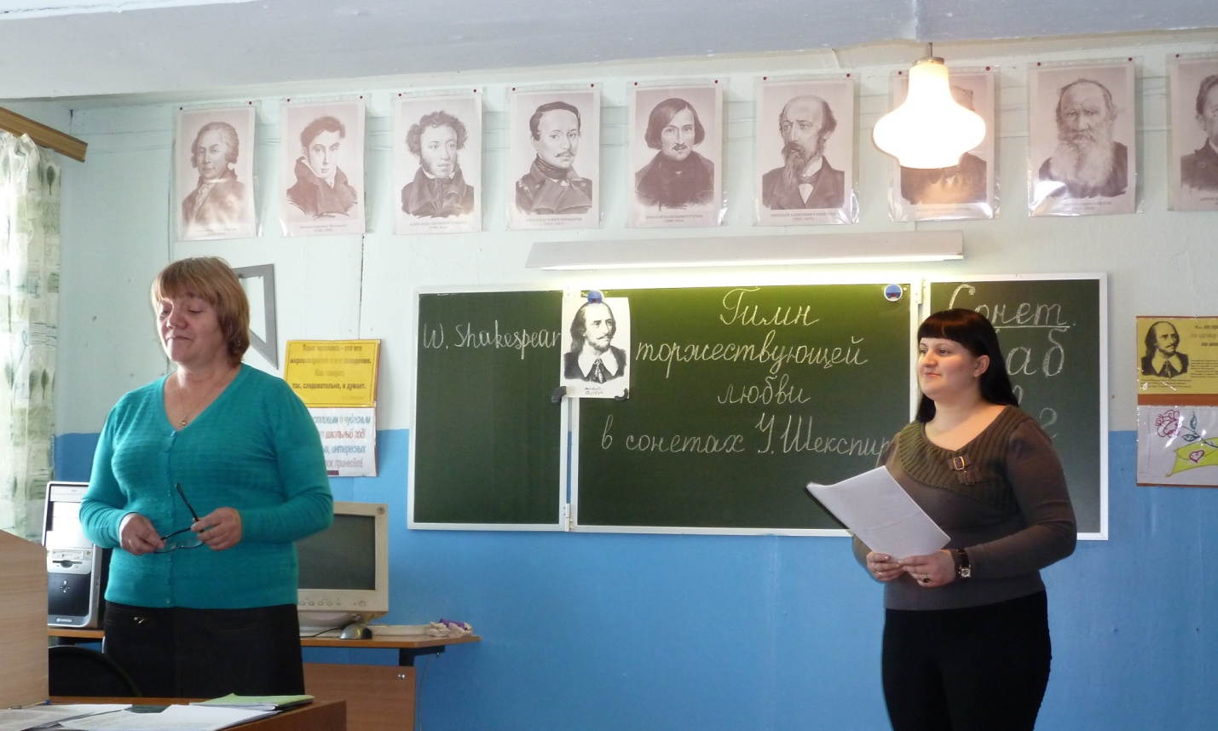
Открытый интегрированный урок по литературе «Гимн торжествующей любви в сонетах У.Шекспира»

